INDICAÇÃO Nº 3047/2016

Sugere ao Poder Executivo Municipal que proceda a extração de árvore localizada na Rua Caetano Sartori, defronte o nº 832, no bairro Mollon IV (Protocolo 18400/2016).

Excelentíssimo Senhor Prefeito Municipal,

Nos termos do Art. 108 do Regimento Interno desta Casa de Leis, dirijo-me a Vossa Excelência para sugerir que, por intermédio do Setor competente, proceda a extração de árvore localizada na Rua Caetano Sartori, defronte o nº 832, no bairro Mollon IV (Protocolo 18400/2016).

**Justificativa:**

Fomos procurados pelo morador da residência acima solicitando essa providencia, pois a referida árvore está com grande porte, suas raízes estão danificando a calçada e o piso da área da residência.

Plenário “Dr. Tancredo Neves”, em 20 de maio de 2.016.

**Ademir da Silva**

- vereador-

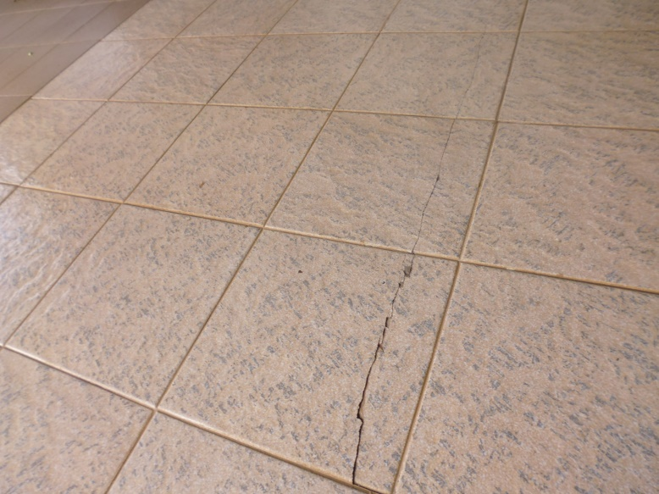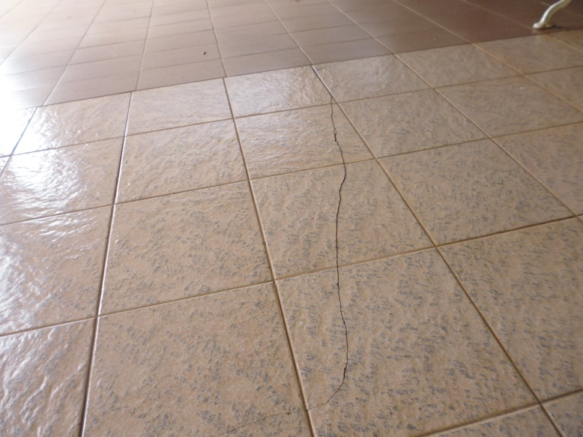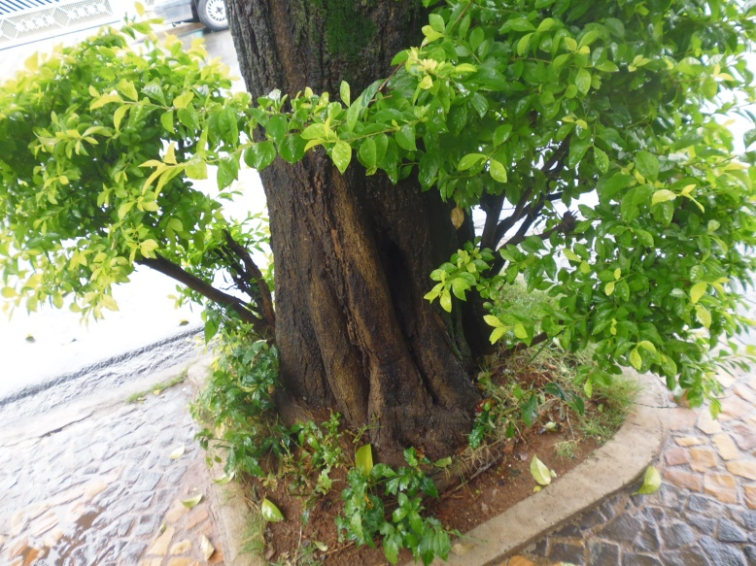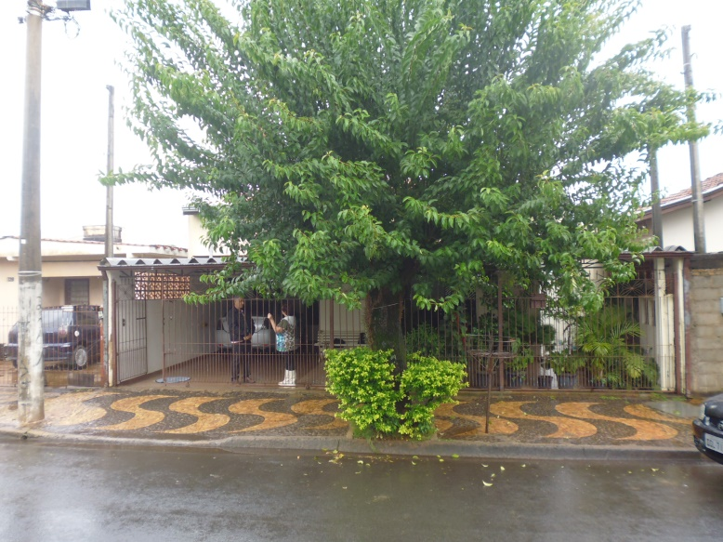

Autorização para extração de árvore na Rua Caetano Sartori, defronte ao número 862, no bairro Mollon IV.

Plenário “Dr. Tancredo Neves”, em 20 de maio de 2.016.

**Ademir da Silva**

- vereador-